熠格托管
作业答疑

托管中心：苏州
学生姓名 | 年级 | 答疑日期 | 答疑时间
重点答疑科目 | 答疑教师 | 班主任 | 学生组别
物理

答疑过程
家庭作业完成记录
考点1 压强
【典例1】（2023春•恩阳区 期中）如图所示是小聪同学在探究甲、乙两种不同物质的质量与体积的关系时得出的图像，用上述两种物质分别做成甲、乙两个实心正方体，甲的边长是乙的2倍，把它们放在水平地面上，甲、乙两物体对水平地面的压强之比为（ ）
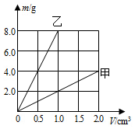
A．p_{甲}：p_{乙}＝1：8 B．p_{甲}：p_{乙}＝1：4
C．p_{甲}：p_{乙}＝1：2 D．p_{甲}：p_{乙}＝1：1
【答案】C
【分析】由图像数据，结合密度公式得出甲、乙两种物质的密度及它们比值，知道边长之比，利用p＝＝＝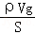＝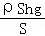＝ρgh求压强之比。
【解答】解：由图像数据可得，甲、乙两物质的密度分别是：
ρ_{甲}＝＝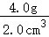＝2g/cm³，ρ_{乙}＝＝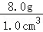＝8g/cm³，
因此甲、乙两物体的密度之比ρ_{甲}：ρ_{乙}＝2g/cm³：8g/cm³＝1：4。
因为甲的边长是乙的2倍，所以甲、乙边长之比为h_{甲}：h_{乙}＝2：1，
因为正方体对水平地面的压强p＝＝＝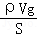＝＝ρgh，
所以压强之比：
p_{甲}：p_{乙}＝ρ_{甲}gh_{甲}：ρ_{乙}gh_{乙}＝ρ_{甲}h_{甲}：ρ_{乙}h_{乙}＝（1×2）：（4×1）＝1：2。
故选：C。
【典例2】（2023春•盐田区校级期中）如图所示，质量均为6kg的甲、乙两正方体放置在水平地面上，甲的边长小于乙的边长。甲的体积为1×10^{﹣3}m³，则甲的密度ρ_{甲}＝ 6×10³ kg/m³。乙正方体的棱长为0.2m，乙正方体对地面的压强p_{乙}＝ 1470 Pa。现将两个物体A、B分别放置在甲、乙两正方体上，使甲和乙对桌面的压强相等。那么A、B两个物体的重力G_{A} ＜ G_{B}（选填“＞”、“＜”或“＝”）。
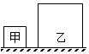
【答案】6×10³；1470；＜。
【分析】（1）已知甲的质量和体积，利用ρ＝求得其密度。
（2）物体放在水平地面上，对地面的压力等于物体的重力，根据F＝G＝mg求得乙对地面的压力，求出乙的底面积，根据公式p＝可求乙对地面的压强。
（3）当在甲、乙两物块上分别放上重为G_{A}、G_{B}的物体时，此时甲对地面的压力等于甲的重力与G_{A}之和，乙对地面的压力等于乙的重力与G_{B}之和，根据F＝pS和甲、乙两物块对水平地面的压强相等可知甲、乙对地面的压力关系，然后得出G_{A}与G_{B}的关系。
【解答】解：（1）甲的密度：
ρ_{甲}＝＝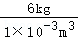＝6×10³kg/m³；
（2）乙对水平地面的压力：
F_{乙}＝G_{乙}＝m_{乙}g＝6kg×9.8N/kg＝58.8N；
因为乙正方体的棱长为0.2m，底面积S＝0.2m×0.2m＝0.04m²，
乙对水平地面的压强：
p_{乙}＝＝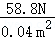＝1470Pa；
（3）当在甲、乙两物块上分别放上重为G_{A}、G_{B}的物体时，
甲、乙对地面的压力分别为：F_{甲总}＝G_{甲}+G_{A}，F_{乙总}＝G_{乙}+G_{B}，
因为甲的边长小于乙的边长，所以甲的底面积小于乙的底面积，且甲、乙两物块对水平地面的压强相等，
由F＝pS可知，F_{甲总}＜F_{乙总}，
因为G_{甲}＝G_{乙}，所以G_{A}＜G_{B}。
故答案为：6×10³；1470；＜。
【典例3】49．（2023春•芗城区期中）如图所示，在探究“压力的作用效果与哪些因素有关”的实验中，小聪将废弃的矿泉瓶装上水后分别放在海绵和砖块上进行实验。
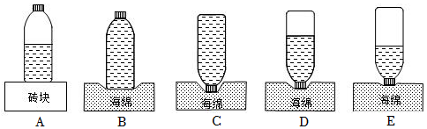
（1）实验时，是通过观察 海绵的凹陷程度 来比较瓶对海绵的压力作用效果。
（2）要探究压力的作用效果与受力面积的关系，可以选用 B、C 两次实验（只填序号）。
（3）通过分析比较图中 C、D、E三次实验。得出 受力面积 相同时，压力的作用效果与 压力大小 有关的结论。
（4）你认为 不能 （选填“能”或“不能”）通过 A、B两次实验来比较压力作用效果与压力大小的关系，理由是 受压面材料不同 。
【答案】（1）海绵的凹陷程度；（2）B、C；（3）受力面积；压力大小；（4）不能；受压面材料不同。
【分析】（1）本实验通过海绵的凹陷程度来反映压力的作用效果，采用了转换法；
（2）压力的作用效果与压力的大小和受力面积的大小有关，实验时应采用控制变量法，
即探究压力的作用效果与压力大小的关系时应控制受力面积的大小不变，
探究压力的作用效果与受力面积时应控制压力的大小不变。据此分析回答。
（3）分析图中相同的量和不同的量，分析得出压力作用效果与变化量的关系；
（4）根据受压面的凹陷程度来比较压力作用效果，受压面的材料相同，且形变明显。
【解答】解：（1）实验时，是通过观察海绵的凹陷程度比较压力作用效果。
（2）根据控制变量法，要探究压力的作用效果与受力面积的关系，要控制压力大小相同，只改变受力面积大小，可以选用BC两次实验；
（3）图中C、D、E三次实验，受力面积相同，C中压力最大，作用效果最明显，故可得出，在受力面积一定时，压力越小，压力的作用效果越不明显；
（4）不能通过A、B两次实验来比较压力作用效果与压力大小的关系，理由是受压面材料不同。
故答案为：（1）海绵的凹陷程度；（2）B、C；（3）受力面积；压力大小；（4）不能；受压面材料不同。
【典例4】（2023春•平南县期中）我国最新自主研发的C919中型民航客机，打破了欧美国家民航技术长期垄断，成为我国“大国制造”的标志之一。该机在某次试飞时水平匀速飞行了2h，通过的路程是600km；该机质量约为40t，着陆后静止在水平地面时轮子与地面的总接触面积为4m²。求：
（1）飞机试飞时的速度；
（2）飞机的重力；
（3）飞机静止在水平地面时对地面的压强。
【答案】（1）飞机试飞时的速度为300km/h；
（2）飞机的重力为4×10⁵N；
（3）飞机静止在水平地面时对地面的压强为1×10⁵Pa。
【分析】（1）知道飞机匀速飞行的水平飞行的路程和时间，根据v＝求出飞机试飞时的速度；
（2）根据G＝mg求出飞机的重力；
（3）飞机静止在水平地面时对地面的压力和自身的重力相等，根据p＝求出对地面的压强。
【解答】解：（1）飞机试飞时的速度：
v＝＝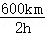＝300km/h；
（2）飞机自身的重力：
G＝mg＝40×10³kg×10N/kg＝4×10⁵N；
（3）飞机静止在水平地面时对地面的压力：
F_{压}＝G＝4×10⁵N，
对地面的压强：
p＝＝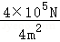＝1×10⁵Pa。
答：（1）飞机试飞时的速度为300km/h；
（2）飞机的重力为4×10⁵N；
（3）飞机静止在水平地面时对地面的压强为1×10⁵Pa。
考点2 液体的压强
【典例5】（2023•徐汇区二模）如图所示，水平面上的圆柱形容器中分别盛有甲、乙两种液体，甲、乙液体对容器底部的压强p_{甲}＞p_{乙}。现两容器中分别放入质量为m₁和m₂的两个物体，两物体均漂浮在液面上且液体不溢出，甲、乙液体对容器底部压强变为p'_{甲}、p′_{乙}，则（ ）
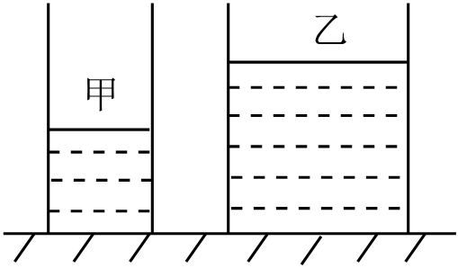
A．若m₁＝m₂，p'_{甲}可能小于p'_{乙}
B．若m₁＝m₂，p'_{甲}可能等于p'_{乙}
C．若m₁＞m₂，p'_{甲}一定大于p'_{乙}
D．若 m₁＞m₂，p'_{甲}一定等于p'_{乙}
【答案】C
【分析】对于柱形容器，容器中只有液体时，液体对容器底的压力等于液体的重力；若物体在柱形容器的液体中漂浮（无液体溢出），则液体对容器底的压力等于液体的重力加上物体的重力；所以，放入物体后，容器底部受到液体压力的增大量等于物体的重力；
物体漂浮在液面上时浮力等于自身的重力，据此判断出放入物体后容器底部受到液体压力的大小关系，利用p＝比较此时两液体对容器底部压强的大小关系。
【解答】解：
对于柱形容器，容器中只有液体时，液体对容器底的压力F＝G_{液}，
在液体中放入物体后，若物体在柱形容器的液体中漂浮（无液体溢出），则液体对容器底的压力F′＝G_{液}+G_{物}，
所以放入物体后，容器底部受到液体压力的增大量ΔF＝G_{物}；
AB、两容器中分别放入质量为m₁和m₂的两个物体，两物体均漂浮在液面上且液体不溢出，
若m₁＝m₂，由G＝mg可知G₁＝G₂，则容器底部受到液体压力的增大量ΔF相等，
由图知，容器的底面积S_{左}＜S_{右}，且容器底部受到液体压力的增大量ΔF相等，根据Δp＝可知，甲液体对容器底部增加的压强较大，即Δp_{甲}＞Δp_{乙}；
因为原来甲、乙液体对容器底部的压强p_{甲}＞p_{乙}，且Δp_{甲}＞Δp_{乙}，
所以，由p′＝p+Δp可知，p'_{甲}一定大于p'_{乙}，故AB错误；
CD、若m₁＞m₂，由G＝mg可知G₁＞G₂，则容器底部受到液体压力的增大量ΔF_{甲}＞ΔF_{乙}，
因为容器的底面积S_{左}＜S_{右}，且ΔF_{甲}＞ΔF_{乙}，所以根据Δp＝可知，甲液体对容器底部增加的压强更大，且原来甲、乙液体对容器底部的压强p_{甲}＞p_{乙}，故此时甲对容器底部的压强一定大于乙，即p'_{甲}一定大于p'_{乙}，故C正确，D错误。
故选：C。
【典例6】（2023春•香洲区校级期中）如图所示，A、B为完全相同的两个容器，分别盛有7cm、5cm深的水，A、B之间用导管连接。若将阀门K打开，水将会由 A流向B （选填“A流向B”、“B流向A”或“不流动”），静止时两容器中液面的水平高度 相平 （选填“A端高”、“相平”或“B端高”）。此时A、B容器底受到液体的压强之比p_{A}：p_{B}＝ 5：7 。
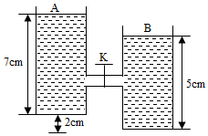
【答案】A流向B；相平；5：7。
【分析】（1）上端开口下端连通的容器为连通器，连通器里只有一种液体，在液体不流动的情况下，连通器各容器中液面的高度总是相平的；
（2）由图可知原来两水面的高度差，进一步计算打开阀门后，两容器中的液面相平时的液面高度，根据液体压强公式计算A、B两容器底部受到水的压强之比。
【解答】解：由图知，若将阀门K打开后，AB构成连通器，水从容器A向容器B流动，在水不流动时，两容器中液面高度是相平的；
已知A、B为完全相同的两个容器，且原来两水面的高度差Δh＝7cm+2cm﹣5cm＝4cm，
所以打开阀门后，两容器中的液面会相平，A液面下降2cm，变为h_{A}＝5cm，B液面上升2cm，变为h_{B}＝7cm，
最后A、B两容器底部受到水的压强之比：＝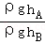＝＝＝。
故答案为：A流向B；相平；5：7。
【典例7】（2023春•阿克苏市校级期中）为了探究“影响液体内部压强大小的因素”，小明和小华分别采用如图所示装置进行实验，其中甲装置U形管内装有已染色的水，已知盐水密度大于酒精的密度。
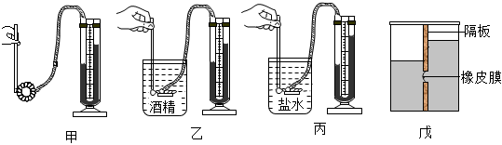
（1）当压强计的金属盒在空气中时，U形管两边的液面应当相平，而她所观察到如图甲所示的情景，调节的方法是 A （填字母）；
A.取下软管重新安装
B.将U形管部分液体倒出
C.向U形管倒入部分液体
（2）调节装置后想检查装置的气密性，用手指压橡皮膜时，若发现U形管两边液柱的高度差变化 明显 （选填“明显”或“不明显”），就说明装置的气密性良好。实验中，用U形管两侧液面的高度差来表示液体内部的压强大小，这种物理方法叫 转换法 。
（3）比较乙、丙两图可知，当深度一定时，液体内部压强随 液体密度 增大而增大；在图丙中保持探头的位置不变，改变探头的方向，U形管两液面的高度差将 不变 （选填“变大”、“不变”或“变小”）。
（4）完成探究实验以后，小华设计了图戊改装，向装置左右两侧倒入相同的液体，液面稳定后，橡皮膜形变如图所示，左右两侧液体对容器底的压强p_{左} 小于 p_{右}（选填“大于”小于”或“等于”）。则可知，当液体密度一定时，液体内部压强随 深度 增大而增大。
【答案】（1）A；（2）明显；转换法；（3）液体密度；不变；（4）小于；深度。
【分析】（1）只要取下软管，让U形管左端液面和大气相通，这样U形管两端的液面就是相平的；
（2）压强计测量液体压强时是通过橡皮膜来感知压强的，通过橡胶管中气体压强的变化来改变U形管中液面高度差的，若液体压强计气密性明显，U形管两边液柱的高度差变化明显；液体压强的大小是通过比较U形管中液面的高度差来判断的，用到了转换法的思想；
（3）掌握液体压强的特点，液体压强与液体的密度和深度有关，在探究过程中，要注意控制变量法的应用；在同一深度，液体内部向各个方向的压强都相等；
（4）实验中通过观察橡皮膜的突起方向来判断压强的大小，根据p＝ρgh来判断密度的大小，进而推出两种液体对容器底部压强的大小关系。
【解答】解：
（1）当压强计的橡皮膜没有受到压强时，U形管中液面应该就是相平的，若U形管中的液面出现了高度差，就说明软管中的气体压强大于大气压，在压力差的作用下，U形管中的液面出现高度差；要调节，只需要将软管取下，再重新安装，这样的话，U形管中两管上方的气体压强就是相等的（都等于大气压），故A正确；
（2）调节装置后想检查装置的气密性，用手指压橡皮膜时，若发现U形管两边液柱的高度差变化明显，就说明装置的气密性良好。实验中，用U形管两侧液面的高度差来表示液体内部的压强大小，这种物理方法叫转换法；
（3）比较乙、丙两图可知，液体的深度相同，密度不同，U形管左右液面差不同，液体内部压强不同，所以液体内部压强与液体的密度有关；
丙中保持探头的位置不变，改变探头的方向，探头所受的液体压强不变，即U形管两液面的高度差将不变；
（4）向装置左右两侧倒入相同的液体，液面稳定后，则左侧液面低于右侧液面，由p＝ρgh可知，此时两容器底受到液体压强的大小关系为p_{左}小于p_{右}；则可知，当液体密度一定时，液体内部压强随深度增大而增大。
故答案为：（1）A；（2）明显；转换法；（3）液体密度；不变；（4）小于；深度。
【典例8】（2023春•鼓楼区校级期中）如图所示，足够高的圆柱形薄底容器A、B置于水平地面上，分别盛有水和液体乙。容器A的底面积为500cm²，水的重力为40N，两容器底部受到液体的压强相等。求：
（1）水的体积V_{水}；
（2）水对容器A底部的压强p_{水}；
（3）在容器A中注入水，使两容器中液面相平，此时水对容器A底部的压强增加了200Pa，求液体乙的密度ρ_{乙}。
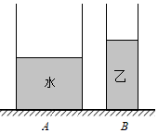
【答案】（1）水的体积为4×10^{﹣3}m³；
（2）容器甲中水对容器底部的压强为800Pa；
（3）液体乙的密度为0.8×10³kg/m³。
【分析】（1）根据G＝mg计算水的质量，根据公式V＝可以求解水的体积；
（2）根据体积公式计算水的深度，根据液体压强公式p＝ρgh计算水对容器A底部的压强；
（3）假设容器乙内液体的深度为h₁，当水深是h₁的时候其压强为p₁，则p₁＝p_{水}+Δp，由此可以得出p₁的大小，进而算出h₁；
题干表明原来容器甲、乙底部所受液体的压强相等，即：p_{水}＝p_{乙}，又因为p_{乙}＝ρ_{乙}gh₁，进一步可以求出ρ_{乙}。
【解答】解：（1）容器甲中水的质量为：m_{水}＝＝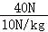＝4kg，
水的体积为：V_{水}＝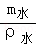＝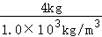＝4×10^{﹣3}m³；
（2）容器甲中水的深度：h＝＝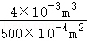＝0.08m，
水对容器底部的压强：p_{水}＝ρgh＝1.0×10³kg/m³×10N/kg×0.08m＝800Pa。
（3）当容器甲内加水至与容器乙相平时，此时水深为h₁，
此时水对容器底部的压强：p₁＝p_{水}+Δp＝800Pa+200Pa＝1000Pa；
由p＝ρgh可得此时水的深度：h₁＝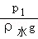＝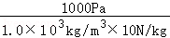＝0.1m；
由题知，原来容器甲、乙底部所受液体的压强相等，即：p_{乙}＝p_{水}＝800Pa；
由p＝ρgh可得，液体乙的密度：ρ_{乙}＝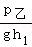＝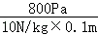＝0.8×10³kg/m³。
答：（1）水的体积为4×10^{﹣3}m³；
（2）容器甲中水对容器底部的压强为800Pa；
（3）液体乙的密度为0.8×10³kg/m³。
考点3 气体的压强
【典例9】（2023春•盐田区校级期中）细心的小明通过平时观察发现如下现象，其中表述不正确的是（ ）
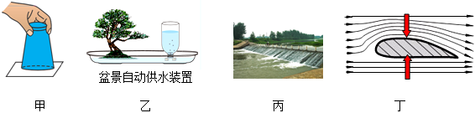
A．如图甲，“覆杯实验”证明了大气压的存在
B．如图乙，盆景自动供水装置利用了流体压强流速越大压强越小的原理
C．如图丙，小明看到拦河大坝“上窄下宽”，是为了能够承受水深处的较大的压强
D．如图丁，飞机获得升力是因为其上表面空气流速大于下表面空气的流速
【答案】B
【分析】（1）“覆杯实验”，能证明大气压的存在；
（2）上端开口，底部相连通的容器叫连通器，当所装同一种液体静止不流动时，各容器中的液面是相平的；
（3）液体的压强跟液体的深度和密度有关。在液体的密度一定时，液体越深，液体的压强越大；
（4）液体和气体都称为流体，生活中常见的流体是水和空气，流体流速越大的地方，压强越小；流体流速越小的地方，压强越大。
【解答】解：A、纸片托水的“覆杯实验”，纸片托水正是因为大气压托起了纸片，能证明大气压的存在，故A表述正确；
B、盆景自动供水装置，蓄水瓶上端密封，不是流体压强流速越大压强越小的原理，故B表述错误；
C、由于液体受到重力作用，且具有流动性，所以液体对容器底和容器侧壁有压强，并且液体的压强随深度增加而增大，即越往下面，液体内部压强越大，故拦河大坝的修建成上窄下宽的梯形，为了能够承受水深处的较大的压强，故C表述正确；
D、等质量的空气在相同的时间内同时通过机翼的上表面和下表面，由于上表面弯曲、下表面平直，所以空气通过机翼上表面的流速大，通过下表面的流速较小；因为机翼上方的空气流速大，压强较小；机翼下方的空气流速小，压强大，所以机翼受到一个向上的压强差，飞机受到向上的压力差，也就是升力，故D表述正确。
故选：B。
【典例10】（2023春•盐田区校级期中） 马德堡半球 实验证明了大气压的存在且很大；意大利科学家 托里拆利 首先用水银做实验测定了大气压的值。2023年春节，小华一家人坐火车从西安去西藏旅游，在火车上他观察到带来的零食包装袋渐渐鼓了起来（如图），可以推测外界大气压 变小 （选填“变大”，“变小”或“不变”），这是因为西藏比西安的海拔 高 （选填“高”或“低”）；小华还注意到当地的米饭容易出现夹生现象，这是由于水的 沸点低于100℃ ，当地人煮饭时使用 高压锅 就可以解决这个问题。
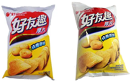
【答案】马德堡半球；托里拆利；变小；高；沸点低于100℃；高压锅。
【分析】（1）马德堡半球实验证明了大气压的存在；托里拆利实验是首次测出大气压强值的著名实验；
（2）气压与高度有关，海拔越高的地方，气压越低；
（3）水的沸点与气压有关，气压越高，水的沸点越高；气压越低，水的沸点越低。
【解答】解：（1）马德堡半球实验证明了大气压的存在且很大；意大利科学家托里拆利首先用水银做实验测定了大气压的值；
（2）气压与高度有关，海拔越高的地方，气压越低，零食包装袋变得鼓起来，这是因为大气压随高度增加而减小，使得袋内的气压大于外部大气压，因此包装袋会鼓鼓的，所以外界大气压在变小，故西藏比西安的海拔高；
（3）西藏海拔高，大气压低，低于标准大气压，所以水的沸点将低于100℃，故当地人使用高压锅就可以解决这个问题。
故答案为：马德堡半球；托里拆利；变小；高；沸点低于100℃；高压锅。
【典例11】51．（2023春•永新县期中）（1）在“探究二力平衡的条件”中，应选用两个测力计和较 轻 （选填“轻”或“重”）的硬纸板。当两个测力计按如图1所示的方式拉原本静止的硬纸板时，硬纸板将 由静止变为运动 （选填“保持静止”或“由静止变为运动”）。这个实验说明两个力必须作用在 同一直线上 。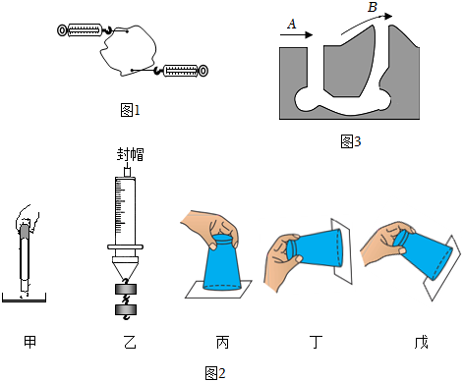
（2）如图2所示，是一组实验情景。图甲中，小试管不下落反而上升。图乙中，注射器的活塞没有被钩码拉下来。图丙中，水没有从杯子中流出。这三个实验说明 存在大气压强 。图2丙、丁和戊三个实验可以说明 大气内部向各个方向都有压强 。
（3）如图3所示，是草原犬鼠洞穴纵剖面示意图。洞穴有两个出口，为了改善洞穴内的通风环境，犬鼠在一个洞口堆起土堆。由于洞口B堆起土堆空气流速快，空气将从洞口 A 流入（填“A”或“B”）。请写出上述现象的理由 流体在流速大的地方压强小 。
【答案】（1）轻；由静止变为运动；同一直线上；（2）存在大气压强；大气内部向各个方向都有压强；（3）A；流体在流速大的地方压强小
【分析】（1）二力平衡的条件是：作用在同一物体上、大小相等、方向相反、并作用在同一直线上；平衡状态是指静止或匀速直线运动状态；
（2）空气内部向各个方向都有压强，这个压强就叫大气压强；
（3）流体压强与流速的关系：流速越大的地方，压强越小；流速越小的地方，压强越大。
【解答】解：（1）在“探究二力平衡的条件”实验中，应选用较轻的硬纸板，以减少硬纸板重力对实验结果的影响；
当两个测力计按如图所示的方式拉原本静止的硬纸板时，两个力不是作用在一条直线上，不能平衡，所以硬纸板将由静止变为运动；由此可知，二力平衡的一个条件是两个力必须在同一直线上；
（2）如图所示，是一组实验情景。如图甲中，小试管不下落反而上升。如图乙中，注射器的活塞没有被钩码拉下来。如图丙中，水没有从杯子中流出。这三个实验说明存在大气压强，如图丙、丁和戊三个实验，纸片都不会掉下来，水也没有从杯子中流出，可以说明大气内部向各个方向都有压强；
（3）等质量的空气在相同的时间内通过出口的上表面，由于A出口平直，B出口向上突起，所以空气通过A出口上表面的流速小，压强大；通过B出口上表面的流速大，压强小，在两个出口间形成一个向右的压强差，因此，空气将从洞口A流入洞穴、从B流出，给犬鼠带去了习习凉风。
故答案为：（1）轻；由静止变为运动；同一直线上；（2）存在大气压强；大气内部向各个方向都有压强；（3）A；流体在流速大的地方压强小。
考点4 浮力
【典例12】（2023春•北京期中）如图表示的是跳水运动员从入水到露出水面的过程，下列说法中正确的是（ ）
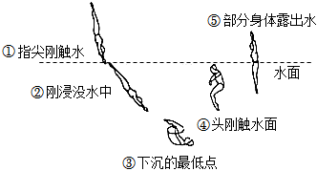
A．②中运动员受到的浮力比①小
B．③中运动员受到的浮力比②大
C．④中运动员受到的液体压强比③大
D．⑤中运动员受到的浮力比④小
【答案】D
【分析】由阿基米德原理可知：物体在液体中所受浮力的大小只与液体的密度和排开液体的体积有关；分析运动员排开水的体积关系即可知浮力大小的关系。
由p＝ρgh可知：液体内部的压强与液体的密度、所处的深度有关；分析运动员所处深度的关系可知运动员所受水的压强的大小关系。
【解答】解：根据题意知道，运动员从入水到露出水面的过程中，水的密度不变；
A．②中运动员浸没在水中，排开水的体积比①中时大，由F_{浮}＝ρ_{水}gV_{排}可知，②中运动员受到的浮力比①大，故A错误；
B．②、③中运动员均浸没在水中，其排开水的体积相等，所以③中运动员受到的浮力与②相等，故B错误；
C．④中运动员所处水的深度比③小，由p＝ρgh可知，④中运动员受到的液体压强比③小，故C错误；
D．⑤中运动员露出了水面，排开水体积小于④中运动员浸没时排开水的体积，由F_{浮}＝ρ_{水}gV_{排}可知⑤中运动员受到的浮力比④小，故D正确。
故选：D。
【典例13】（2023春•芜湖期中）如图所示，Q为铜制零件，其上部为棱长L的立方体，下部为棱长l的立方体。Q的下表面与容器底部贴合，且水面恰好与Q上表面相平，水密度为ρ_{水}，则零件所受的浮力的大小是 ρ_{水}gL×（L²﹣l²） 。（用题中给的字母写出表达式）
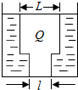
【答案】ρ_{水}gL×（L²﹣l²）。
【分析】零件所受浮力等于其上、下表面所受水的压力差，由于零件下部立方体与容器底部贴合，水没有对它产生向上的压力；上部立方体的下表面的一部分受到水向上的压力，求出受力面积，利用p＝ρgh求出上部正方体下表面受到的压强，然后利用F＝pS求得零件所受的浮力。
【解答】解：因为下部立方体与容器底部贴合，所以水没有对它产生向上的压力；
因为上部立方体的下表面的一部分（与水接触）受到水向上的压力，
此时受面积为：S＝L²﹣l²，
上部立方体的下表面所受水的压强：p＝ρ_{液}gh＝ρ_{水}gL，
浮力的产生是上下表面的压力差，
所以零件所受的浮力的大小为：F_{浮}＝pS＝ρ_{水}gL×（L²﹣l²）。
故答案为：ρ_{水}gL×（L²﹣l²）。
【典例14】（2023春•香洲区校级期中）小凰利用弹簧测力计、实心铁块、烧杯等器材，探究浮力的大小跟哪些因素有关。他提出如下猜想，设计并进行了实验，如图所示。
猜想1：浮力大小与液体的密度有关；
猜想2：浮力大小与物体排开液体的体积有关；
猜想3：浮力大小与物体浸没在液体中的深度有关。
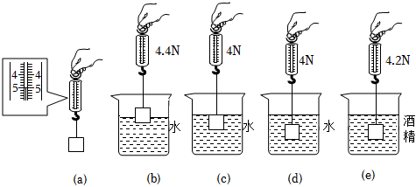
（1）实心铁块的重力是 5 N。b图中铁块下表面受到水的压力是 0.6 N。
（2）实心铁块在水中受到的最大浮力是 1 N。
（3）从图c到图d的过程中，水对烧杯底的压强 不变 （选填“变大”、“变小”、“不变”）。
（4）d、e两图可以验证猜想 1 是正确的。
（5）若e图中，若烧杯的底面积是25cm²，物体浸没入液体前后，液体对容器底压强变化了 320 Pa。（ρ_{酒精}＝0.8×10³kg/m³）
【答案】（1）5；0.6；（2）1；（3）不变；（4）1；（5）320。
【分析】（1）弹簧测力计的分度值为0.2N，据此得出弹簧测力计的示数即为铁块的重力；
首先从浮力产生的原因来考虑，利用公式F_{浮}＝F_{下表面}﹣F_{上表面}计算浮力的大小；
（2）根据F_{浮}＝G＝F_{示}求出实心铁块在水中受到的最大浮力；
（3）水对烧杯底部的压强与水的深度有关，据此分析；
（4）找出d、e两图的相同量和不同量，根据控制变量法得出结论；
（5）由阿基米德原理算出物体的体积，物体浸入前到浸没后，根据V＝Sh求出烧杯内液面上升的高度，利用p＝ρgh求出液体对容器底的压强变化量。
【解答】解：（1）弹簧测力计的分度值为0.2N，弹簧测力计的示数为5N，即铁块的重力为5N；
b图中铁块受到的浮力为：
F_{浮}＝G﹣F_{示}＝5N﹣4.4N＝0.6N；
物体没有完全浸没，由F_{浮}＝F_{下表面}﹣F_{上表面}知下表面受到水的压力是：
F_{下表面}＝F_{浮}＝0.6N；
（2）由（a）（c）两图知实心铁块在水中受到的最大浮力是：
F_{浮}′＝G﹣F_{示}′＝5N﹣4N＝1N；
（3）由图c到图d知，同种液体密度相同，铁块都浸没在液体中，V_{排}相同，故液面深度不变，根据p＝ρgh可知，水对烧杯底部的压强不变；
（4）由图d到图e知，铁块排开液体的体积不变，液体密度不相同，弹簧测力计的示数不同，由F_{浮}＝G﹣F_{示}知浮力不同，可以得出浮力与液体的密度有关，故猜想1正确；
（5）由F_{浮}＝ρ_{液}gV_{排}得物体排开水的体积为：
V_{排}＝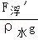＝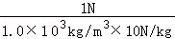＝1×10^{﹣4}m³；
铁块浸入前到浸没后，圆柱形容器内液面上升的高度为：
Δh＝＝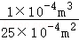＝0.04m，
液体对容器底的压强变化了：
Δp＝ρ_{水}gΔh＝0.8×10³kg/m³×10N/kg×0.04m＝320Pa。
故答案为：（1）5；0.6；（2）1；（3）不变；（4）1；（5）320。
【典例15】（2023春•原阳县期中）如图实心正方体，体积1.2×10^{﹣3}m³，重10N。用细绳吊着浸入盛水的容器中，有三分之一的体积露出水面，此时容器中水面高度为30cm。求：（ρ_{水}＝1.0×10³kg/m³，g取10N/kg）
（1）水对容器底部的压强；
（2）物体受到的浮力；
（3）绳子的拉力；
（4）物体浸没在水中时受的浮力。
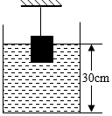
【答案】（1）水对容器底部的压强为3×10³Pa；
（2）物体此时所受的浮力为8N；
（3）绳子的拉力为2N；
（4）物体浸没在水中时受的浮力为12N。
【分析】（1）已知容器中水面高度，根据p＝ρgh求出水对容器底部的压强；
（2）由题意求出正方体排开水的体积，由浮力公式求出物体受到的浮力；
（3）由受力分析可知，此时正方体受到竖直向下的重力、竖直向上的拉力和浮力，根据力的平衡条件得出等式即可求出绳子的拉力；
（4）根据阿基米德原理求出当物体全部浸入水中时，所受浮力的大小。
【解答】解：（1）水对容器底部的压强：
p＝ρ_{水}gh＝1.0×10³kg/m³×10N/kg×0.3m＝3×10³Pa；
（2）正方体排开水的体积：
V_{排}＝（1﹣）V＝×1.2×10^{﹣3}m³＝0.8×10^{﹣3}m³，
物体此时所受的浮力：
F_{浮}＝ρ_{水}gV_{排}＝1.0×10³kg/m³×10N/kg×0.8×10^{﹣3}m³＝8N；
（3）正方体受到竖直向下的重力和竖直向上的浮力、拉力的作用处于静止时状态，受力平衡，所以绳子的拉力：
F_{拉}＝G﹣F_{浮}＝10N﹣8N＝2N；
（4）当物体全部浸没水中时，排开水的体积等于正方体的体积，所以它所受浮力：
F_{浮}′＝ρ_{水}gV_{排}′＝1.0×10³kg/m³×10N/kg×1.2×10^{﹣3}m³＝12N。
答：（1）水对容器底部的压强为3×10³Pa；
（2）物体此时所受的浮力为8N；
（3）绳子的拉力为2N；
（4）物体浸没在水中时受的浮力为12N。
考点5 物体的浮与沉
【典例16】（2023•泰安一模）一个质量为80g的圆柱形瓶身的空玻璃瓶，内装10cm高的水密封后放在水平地面上，如图甲所示，再将玻璃瓶分别倒置在盛有水和某种未知液体的容器中，静止后瓶内、外液面的高度差如图乙和图丙所示（ρ_{水}＝1×10³kg/m³，g＝10N/kg，瓶壁厚度忽略不计）。下列说法正确的是（ ）
①玻璃瓶在水中受到的浮力小于在未知液体中受到的浮力
②未知液体的密度为0.75g/cm³
③玻璃瓶底的面积为50cm²
④玻璃瓶在水中受到的浮力为4.8N
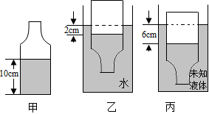
A．①② B．②③ C．②④ D．③④
【答案】C
【分析】（1）图乙和丙中，玻璃瓶都处于漂浮状态，浮力等于其总重力，据此可知浮力的大小关系；
（2）根据玻璃瓶在水中和在图丙的液体中受的浮力相等列出等式，解出液体密度；
（3）图乙中玻璃瓶处于漂浮状态，浮力等于其总重力，据此列出等式，然后即可求出玻璃瓶底的面积；
（4）根据V＝Sh求出玻璃瓶里水的体积，然后根据G＝mg＝ρVg求出水的重力，根据漂浮条件即可求出浮力。
【解答】解：
①图乙和丙中，玻璃瓶都处于漂浮状态，根据物体的浮沉条件可知，玻璃瓶在水中受到的浮力等于在未知液体中受到的浮力，故①错误；
②设玻璃瓶的底面积为S，玻璃瓶在水中和在液体中受的浮力相等，F_{浮水}＝F_{浮液}，则ρ_{水}gV_{排}＝ρ_{液}gV_{排}′，即：ρ_{水}g（V_{水}+Sh₂）＝ρ_{液}g（V_{水}+Sh₃），
因为水的体积V_{水}＝Sh₁，图中h₁＝0.10m，h₂＝0.02m，h₃＝0.06m，解得：ρ_{液}＝0.75×10³kg/m³＝0.75g/cm³，故②正确；
③图乙中玻璃瓶处于漂浮状态，浮力等于其总重力，
G_{玻璃瓶}＝m_{玻璃瓶}g＝0.08kg×10N/kg＝0.8N，
F_{浮水}＝G_{玻璃瓶}+G_{水}，
ρ_{水}gS（h₁+h₂）＝G_{玻璃瓶}+ρ_{水}gSh₁，
ρ_{水}gSh₂＝G_{玻璃瓶}，
玻璃瓶底面积S＝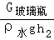＝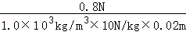＝4×10^{﹣3}m²＝40cm²，故③错误；
④玻璃瓶中水的体积V_{水}＝Sh₁＝4×10^{﹣3}m²×0.10m＝4×10^{﹣4}m³，
根据G＝mg和ρ＝可得：G_{水}＝ρ_{水}V_{水}g＝1.0×10³kg/m³×4×10^{﹣4}m³×10N/kg＝4N，
则F_{浮水}＝G_{杯}+G_{水}＝0.8N+4N＝4.8N，故D正确。
故选：C。
【典例17】（2023春•庐阳区校级期中）如图所示，水平桌面上放置两个溢水杯，分别装满甲、乙两种液体，将一个密度为ρ₀的小球放入甲液体中，小球静止时，溢出液体的质量为m_{甲}；再将小球放入乙液体中，小球静止时，溢出液体的质量为m_{乙}。则m_{甲}＝ ＞ m_{乙}（选填“＞”、“＝”、“＜”）。
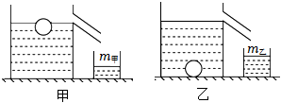
【答案】＞。
【分析】根据物体的浮沉条件判定浮力的大小关系，根据阿基米德原理判定排开的液体的重力关系，根据G＝mg得出排开的液体的质量的大小关系。
【解答】解：小球在甲中漂浮，浮力等于自身重力，小球在乙中下沉，浮力小于重力，所以小球在甲中受到的浮力要大于在乙中受到的浮力，根据阿基米德原理可知，小球在甲中排开的液体的重力要大于在乙中排开的液体的重力，根据G＝mg可知，溢出的液体质量m_{甲}＞m_{乙}。
故答案为：＞。
错题整理
一、选择题。
1．（2023春•芗城区校级期中）2022年2月，北京冬奥会成功举办，下列关于冬奥会的运动场景，解释正确的是（ ）
A．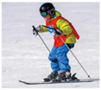滑雪板面积较大，是为了增大压强
B．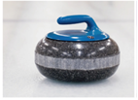冰壶表面打磨得很光滑，是为了增大摩擦力
C．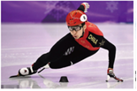滑冰运动员转弯滑行时，处于平衡状态
D．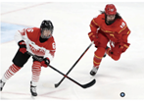冰球离杆后继续运动，是因为冰球具有惯性
【答案】D
【分析】（1）减小压强的方法：在压力一定时，增大受力面积；在受力面积一定时，减小压力等；
（2）减小摩擦的方法有：①在接触面的粗糙程度相同时，减小压力，②在压力相同时，减小接触面的粗糙程度，③变滑动为滚动，④使接触面脱离接触；
（3）平衡状态是指物体处于静止或匀速直线运动状态；
（4）任何物体都具有惯性，惯性是物体保持原来运动状态不变的性质。
【解答】解：A．滑雪板面积较大，在压力一定时，增大受力面积可以减小对雪地的压强，故A错误；
B．冰壶表面打磨得很光滑，在压力一定时，减小了接触面的粗糙程度，可以减小摩擦，故B错误；
C．滑冰运动员转弯滑行时，运动方向发生了变化，不是平衡状态，故C错误；
D．由于冰球具有惯性，冰球离开杆后还可以继续运动，故D正确。
故选：D。
2．（2023春•包河区期中）如图所示，质量相同的实心圆柱体甲、乙放在水平桌面上，则下列判断正确的是（ ）
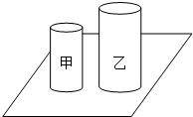
A．甲的密度大，甲对水平桌面的压强大
B．甲的密度小，乙对水平桌面的压强大
C．甲的密度小，乙对水平桌面的压力大
D．甲的密度大，甲对水平桌面的压力大
【答案】A
【分析】已知甲、乙的质量相同，由图可知，甲、乙的体积大小关系，由ρ＝可知甲、乙的密度大小关系；
物体对水平面的压力等于物体的重力，由F＝G＝mg可知甲、乙对水平面的压力大小关系，由图可知甲、乙的底面积大小关系，由p＝可知，甲、乙对水平面的压强大小关系。
【解答】解：因为甲、乙两个质量相同的实心圆柱体，则m_{甲}＝m_{乙}；
由图可知，V_{甲}＜V_{乙}；
由ρ＝可知，质量相同，体积越大，则密度越小，所以ρ_{甲}＞ρ_{乙}；
由G＝mg可知，G_{甲}＝G_{乙}；
物体对水平面的压力等于物体的重力，由F＝G＝mg可知甲、乙对水平面的压力相等，即F_{压甲}＝F_{压乙}；
由图可知，S_{甲}＜S_{乙}；
由p＝可知，压力一定时，接触面积越小，压强越大，所以p_{甲}＞p_{乙}；
可见甲的密度大，甲对水平地面的压强大，A正确，BCD错误，
故选：A。
3．（2023春•芜湖期中）如图是两边管子粗细相同、足够高的连通器，其水平细管足够长，中间有一个可无摩
擦移动的活塞。刚开始活塞固定不动，两管液面相平，左管液体是煤油，右管液体是
水。现松开活塞，重新稳定后（ρ_{煤油}＝0.8×10³kg/m³）（ ）
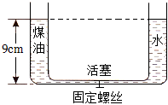
A．右边液面下降1cm B．右边液面下降2cm
C．右边液面比左边低3cm D．左右液面一样高
【答案】A
【分析】连通器是指上端开口，底部连通的容器，内装入不同液体，当液体静止时，各容器两侧液体对活塞的压强相等，根据p＝ρgh求出液面的变化。
【解答】解：
由图可知，连通器两边的液体高度都为9cm，根据连通器的特点可知，在连通器内装入不同液体，当液体静止时，连通器两侧液体对活塞的压强相等，
因为酒精的密度小于水的密度，所以松开活塞后，酒精的液面升高，水面下降，因为连通器两边管子粗细相同，所以酒精上升的高度等于水下降的高度h，
因为左、右两管中的液体对活塞的压强相等，即p_{酒精}＝p_{水}；
所以根据液体压强的计算公式p＝ρ_{液}gh，可得：
ρ_{酒精}g（9cm+h）＝ρ_{水}g（9cm﹣h）；解得：h＝1cm，所以右边液面下降1cm，左边上升1cm，右边液面比左边低2cm，故A正确。
故选：A。
4．（2023春•蜀山区校级期中）如图是测定大气压值的实验装置，此时管内外水银面高度差是760mm，下列描述正确的是（ ）
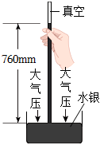
A．将玻璃管稍倾斜一点，管内水银柱长度将不变
B．如果管中进了些空气，则当地大气压的测量值偏大
C．将它从山下移到山上，管内外水银面的高度差将变小
D．如果不小心管顶破了一个洞，管中的水银将从上面喷出
【答案】C
【分析】（1）托里拆利实验的结果已经证明，在一标准大气压下，大气压能支持约760mm高的水银柱，与管的长短（不能短于760mm）、粗细、倾斜与否都没有关系，与水银槽内水银的多少无关；
（2）管上方混入空气，因为空气也会产生一定的压强，从而抵消了一部分外界气压，从而使水银柱变短；
（3）大气压随高度的增加而减小。
【解答】解：A、倾斜的玻璃管会使水银柱变长，但竖直高度依然会不变，故A错误；
B、如果管中进了些空气，空气也会产生一定的压强，从而抵消了一部分外界气压，从而使水银柱变短，将小于760mm，故B错误；
C、将它从山下移到山上，大气压减小，管内外水银面的高度差将变小，故C正确；
D、如果不小心管顶破了一个洞，空气进入玻璃管，玻璃管内有大气压作用，水银柱下降，直到玻璃管内和容器内水银面相平，故D错误。
故选：C。
5．（2023•乌鲁木齐模拟）一个重为10N的金属块挂在弹簧测力计下，将金属块浸没于甲液体中静止时，弹簧测力计的示数为8N；将金属块浸没于乙液体中静止时，弹簧测力计的示数为8.4N。则甲、乙两种液体的密度之比为（ ）
A．20：21 B．21：20 C．4：5 D．5：4
【答案】D
【分析】利用称重法分别求出物体浸没在甲、乙两种液体中受到的浮力；同时，物体浸没时分别排开两种甲、乙液体的体积都等于本身的体积，根据F_{浮}＝ρ_{浮}gV_{排}的变形式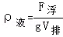可求出甲、乙两种液体的密度之比。
【解答】解：根据称重法，金属块浸没于甲液体中受到的浮力：F_{浮甲}＝G﹣F_{甲}＝10N﹣8N＝2N；
根据称重法，金属块浸没于乙液体中受到的浮力：F_{浮乙}＝G﹣F_{乙}＝10N﹣8.4N＝1.6N；
物体浸没时排开液体的体积和本身的体积相等，即V＝V_{排}，
根据F_{浮}＝ρ_{液}gV_{排}可得，甲、乙两种液体的密度之比为：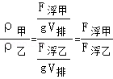＝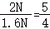。故D正确，ABC错误。
故选：D。
6．（2023春•重庆期中）如图所示，水平桌面上放置着一个底面积为100cm²、高为10cm、密度为0.9g/cm³的均匀圆柱体，和高为10cm的轻质薄壁圆柱形容器C，其内装有6cm深的水。沿着竖直方向从正中将圆柱体切割为A、B两部分，再将B竖直放入容器C中，静止时B对容器底的压强为p₁，水对容器底的压强为p₂，且p₁：p₂＝1：8，ρ_{水}＝1.0×10³kg/m³，g取10N/kg。下列说法正确的是（ ）
①B放入容器C中后，C中水面上升2cm
②容器C的底面积为250cm²
③若将A也放入容器C中，A、B受到的总浮力为9N
④若将A也放入容器C中，C对桌面的压强为1050Pa
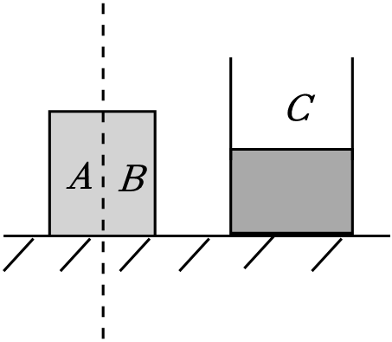
A．①③ B．②③ C．①③④ D．①②④
【答案】A
【分析】①根据体积公式求出圆柱体的体积，根据密度公式求出圆柱体的质量，根据G＝mg求出圆柱体的重力，进而求出沿着竖直方向从正中将圆柱体切割为A、B两部分后A、B的重力；
根据体积公式表示出B放入容器C中后，B排开液体的体积，根据阿基米德原理表示出B受到的浮力，根据力的平衡条件求出B对容器C底部的压力，根据压强定义式表示出B对容器底的压强为p₁，根据液体压强公式表示出水对容器底的压强为p₂，结合p₁：p₂＝1：8解方程求出B放入容器C中后水的深度，进而求出C中水面上升的高度；
②根据体积公式表示出容器C中水的体积和B排开水的体积以及容器C中水的体积和B排开水的总体积，解方程求出容器C的底面积；
③比较圆柱体的密度与水的密度，根据物体的浮沉条件求出将A也放入容器C中，A、B受到的总浮力；
④根据阿基米德原理求出将A也放入容器C中后A、B排开水的体积，假设没有水溢出，根据体积公式求出此时水的高度，与容器的高度进行比较，进而判断容器C中水的深度，根据体积公式求出溢出水的体积，进而求出剩余水的体积，根据密度公式和G＝mg求出剩余水的重力，C对桌面的压力大小等于剩余水和圆柱体总的重力，根据p＝求出C对桌面的压强。
【解答】解：①圆柱体体积为：V＝Sh＝100cm²×10cm＝1000cm³，
由ρ＝可知，圆柱体的质量为：m＝ρV＝0.9g/cm³×1000cm³＝900g＝0.9kg，
则圆柱体的重力为：G＝mg＝0.9kg×10N/kg＝9N，
沿着竖直方向从正中将圆柱体切割为A、B两部分后A、B的重力分别为：G_{A}＝G_{B}＝G＝×9N＝4.5N，
设当B放入水中后，设水的深度为h，
则此时B排开水的体积为：V_{B排}＝S_{B}h＝Sh，
B受到的浮力为：F_{浮B}＝ρ_{水}gV_{B排}＝ρ_{水}g×Sh＝ρ_{水}gSh，
对B受力分析，由二力平衡知，B受到的支持力为：F_{支}＝G_{B}﹣F_{浮B}，
由于B受到容器底部的支持力与B对容器底部的压力是一对相互作用力，所以B对容器C底部的压力为：F_{压}＝F_{支}＝G_{B}﹣F_{浮}＝G_{B}﹣ρ_{水}gSh，
静止时B对容器底部的压强为：p₁＝＝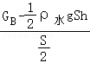＝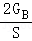﹣ρ_{水}gh，
此时水对容器底部的压强为：p₂＝ρ_{水}gh，
则＝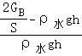＝，
解得：h＝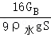＝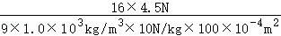＝0.08m＝8cm，
则C中水面上升的高度：Δh＝h﹣h₀＝8cm﹣6cm＝2cm；
所以B放入容器C中后，C中水面上升2cm，故①正确；
②由于B放入容器C中后，C中水的深度小于容器C的高度，因此B放入容器C中后，水并没有溢出来，则B物体放进C容器中后，水的体积没有发生变化，
设容器的底面积为S_{容}，则容器C中水的体积为：V_{水}＝S_{容}h₀，
容器C中水的体积和B排开水的总体积为：V_{总}＝S_{容}h
因为V_{总}＝V_{水}+V_{B排}，
所以有：S_{容}h＝S_{容}h₀+Sh，
解得：S_{容}＝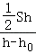＝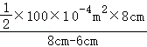＝200cm²，故②错误；
③因为圆柱体的密度小于水的密度，且圆柱体的高度小于容器C的高度，由物体的浮沉条件可知，将A也放入容器C中，A、B整体处于漂浮状态，且A、B均不会触及容器C的底部，
由物体的漂浮条件可知，此时A、B受到的总浮力为：F_{浮总}＝G＝9N，故③正确；
④容器C中水的体积为：V_{水}＝S_{容}h₀＝200cm²×6cm＝1200cm³＝1.2×10^{﹣3}m³＝1200cm³，
由F_{浮}＝ρ_{液}gV_{排}可知，A、B整体排开水的体积为：V_{排}＝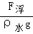＝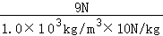＝9×10^{﹣4}m³，
假设没有水溢出，则此时水的高度为：h'＝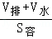＝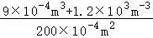＝0.105m＝10.5cm
由于h'＞h，因此有水溢出来，水溢出来的高度为：h_{溢}＝h'﹣h_{C}＝10.5cm﹣10cm＝0.5cm，
则溢出水的体积为：V_{溢}＝S_{容}h_{溢}＝200cm²×0.5cm＝100cm³，
剩余水的体积为：V_{剩}＝V_{水}﹣V_{溢}＝1200cm³﹣100cm³＝1100cm³，
由ρ＝和G＝mg可知，剩余水的重力为：G_{剩}＝m_{剩}g＝ρ_{水}V_{剩}g＝1.0×10³kg/m³×1100×10^{﹣6}m³×10N/kg＝11N，
C对水平桌面的压力为：F_{C压}＝G_{剩}+G＝11N+9N＝20N，
则容器对地面的压强为：p＝＝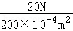＝1000Pa，故④错误。
综上所述，只有①③正确。
故选A。
7．（2023•岱岳区一模）将体积相同、材料不同的甲、乙两个实心小球，分别放入两个装有水的相同烧杯中，甲球漂浮、乙球悬浮，两水面相平，如图所示，下列说法正确的是（ ）
①两个小球的质量大小关系是m_{甲}＝m_{乙}
②两个小球受到的浮力大小关系是F_{甲}＜F_{乙}
③两个烧杯中的水对烧杯底部的压强大小关系是p_{甲}＝p_{乙}
④两个烧杯底部对桌面的压力大小关系是F_{甲}＝F_{乙}
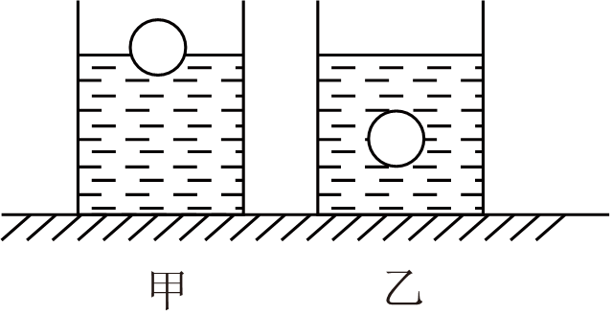
A．②③④正确 B．①②④正确 C．①②③正确 D．②③正确
【答案】A
【分析】（1）甲球漂浮，乙球悬浮，根据物体的浮沉条件分析判断两个小球密度的关系，由于甲、乙实心小球体积相同，根据m＝ρV即可判断两个小球的质量大小关系；
（2）由图可确定两个烧杯中的V_{排}关系，然后根据阿基米德原理F_{浮}＝ρ_{液}gV_{排}判断浮力大小关系；
（3）由图可确定判断液面的高度关系，从而根据p＝ρgh判断烧杯底部受到水的压强的关系；
（4）由于烧杯底部对桌面的压力等于容器的总重力，则根据阿基米德原理、物体的浮沉条件判定物体重力与排开的水的重力的关系，进一步压力的关系。
【解答】解：①甲球漂浮，乙球悬浮，所以甲球的密度小于水的密度，乙球的密度等于水的密度，因此两个小球的密度大小关系是：ρ_{乙}＞ρ_{甲}，由于甲、乙的体积相同，根据m＝ρV可知：质量大小关系是m_{乙}＞m_{甲}，故①错误。
②由于甲、乙两个实心小球体积相同，则根据图可知排开水的体积关系：V_{甲排}＜V_{球}，V_{乙排}＝V_{球}，所以V_{乙排}＞V_{甲排}，根据F_{浮}＝ρ_{液}V_{排}g可知：F_{甲}＜F_{乙}，故②正确；
③液面高度相同，根据p＝ρgh可知烧杯底部受到水的压强相等，即p_{甲}＝p_{乙}，故③正确；
④因为两个相同烧杯水面高度相同，物体漂浮或悬浮时，浮力等于重力，根据阿基米德原理可知，物体受到的浮力等于排开的水的重力，即物体的重力等于排开的水的重力，所以水和物体的总重力相同，烧杯相同，则整体的重力相同，对桌面的压力相同，即F_{甲}＝F_{乙}，故④正确。
故选：A。
8．（2023春•延平区校级期中）如图所示，悬吊的实心铁球缓慢浸没于倾斜的盛满水的大烧杯中，则关于从大烧杯溢出流入小烧杯中的水和此铁球的关系，下列说法正确的是（ ）
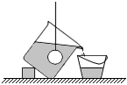
A．两者体积相等，小烧杯中水的质量较大
B．两者体积相等，小烧杯中水的质量较小
C．铁球受到的浮力小于小烧杯中水的重力
D．铁球受到的浮力大于小烧杯中水的重力
【答案】B
【分析】（1）大烧杯内盛满水，当实心铁球浸没在水中时，盛满水的大烧杯中的水溢出，溢出水的体积等于铁球的体积。根据m＝ρV，判断铁球和溢出水质量的大小。
（2）根据阿基米德原理，浸在液体中的物体受到竖直向上的浮力作用，浮力大小等于物体排开液体的重力。
【解答】解：（1）实心铁球浸没在水中，实心铁球的体积等于排开水的体积，所以实心铁球的体积等于溢出水的体积。
实心铁球和溢出水的体积相等，实心铁球的密度大于水的密度，根据m＝ρV，所以实心铁球的质量大于溢出水的质量，故A错误，B正确；
（2）实心铁球浸没在水中，实心铁球受到的浮力等于实心铁球排开水的重力，所以实心铁球受到的浮力等于小烧杯中水的重力，故CD错误。
故选：B。
二、填空题。
9．（2023•广陵区一模）立定跳高可分解为下蹲、蹬伸和腾空三个过程。如图为某运动员立定跳远过程所受地面支持力F随时间t变化的关系。由图可知，该运动员受到的重力为 500 N，他在 t₃ 时刻获得向上的最大速度，在蹬伸加速上升阶段地面对运动员的支持力 等于 运动员对地面的压力（选填“大于”“等于”或“小于”）。
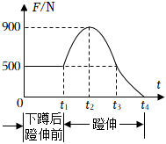
【答案】500；t₃；等于。
【分析】（1）静止在水面上的物体所受支持力等于重力；
（2）运动员受到地面的支持力F方向向上，运动员的重力G方向向下；合力方向与物体运动方向相同﹣﹣加速；合力与物体运动方向相反﹣﹣减速；
t₁﹣t₂，F＞G，运动员所受合力向上，运动员向上加速；其速度增大。
t₂﹣t₃，F＞G，运动员所受合力向上，运动员继续向上加速；其速度增大。
t₃﹣t₄，F＜G，运动员受到合力向下，由于惯性运动员还是会继续向上运动但是向上的速度会减小；
（3）力的作用是相互的，两个相互的作用力大小相等、方向相反、在同一直线上、作用于两个不同的物体上。
【解答】解：（1）运动员下蹲后、蹬伸前处于静止状态（图中0﹣t₁这段时间），其受力平衡，重力和支持力平衡，二力的大小相等，则由图象可知运动员的重力：G＝F＝500N；
（2）运动员受到地面的支持力F方向向上，运动员的重力G方向向下；
由图象可知：
t₁﹣t₂内，F＞G，运动员所受合力向上，运动员向上加速运动，其速度增大。
t₂﹣t₃内，F＞G，运动员所受合力向上，运动员继续向上加速运动，其速度增大。
t₃﹣t₄内，F＜G，运动员受到合力向下，由于惯性运动员还是会继续向上运动但是向上的速度会减小；
所以，t₁﹣t₃过程，运动员的速度一直增大；t₃﹣t₄是减速，故t₃时刻获得最大速度。
（3）运动员用力蹬地，地面同时给他一个反作用力，地面对运动员的支持力和运动员对地面的压力一是相互作用力，故支持力等于运动员对地面的压力。
答案为：500；t₃；等于。
10．（2023春•芜湖期中）如图所示，玻璃管装有水倾斜放置，管内水对容器底部的压强为 4000 Pa，此数据表示的物理意义是 物体1m²面积上受到的压力为4000N 。
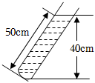
【答案】4000；物体1m²面积上受到的压力为4000N。
【分析】由图可知容器底部的深度，根据p＝ρgh求出水对容器底部的压强；1Pa表示1m²面积上受到的压力为1N。
【解答】解：由图可知，容器底部的深度h＝40cm＝0.4m，
管内水对容器底部的压强：p＝ρgh＝1.0×10³kg/m³×10N/kg×0.4m＝4000Pa；
4000Pa表示物体1m²面积上受到的压力为4000N。
故答案为：4000；物体1m²面积上受到的压力为4000N。
11．（2023春•芜湖期中）某物理课外小组制作如图所示的实验装置，大缸内的水足够多，打开A阀门，关闭B阀门，水流入管道，当水稳定后，a管液面高度 等于 b管液面高度；再打开B阀门，在水向外流的过程中，a管液面高度 大于 b管液面高度。（均选填“大于”、“小于”或“等于”）
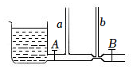
【答案】等于；大于
【分析】（1）从连通器的定义和连通器的原理进行分析；
（2）流体压强与流速的关系：流体的流速越大的位置，压强越小。
【解答】解：（1）打开A阀门，水流入管道，a管、b管、大烧杯组成了连通器，因为连通器中装有同种液体，所以根据连通器原理可知，当水稳定后，a管液面高度等于b管液面高度。
（2）再打开B阀门，粗管和细管中水的流量相同，细管处水的流速大、压强小，支持的水柱低；粗管处水的流速小、压强大，支持的水柱高，所以a管液面高度大于b管液面高度。
故答案为：等于；大于。
12．（2023春•芗城区校级期中）中国自主研发的“海斗一号”无人潜水器如图所示，在马里亚纳海沟刷新了中国潜水器最大下潜深度纪录，达到10907米，在下潜的过程中，海水对它的压强将逐渐 增大 。“海斗一号”在完成了岩石状物体的抓取和其他工作后，抛载上浮，假定潜水器在上浮的过程中体积保持不变，则未露出水面前，它所受浮力 不变 。
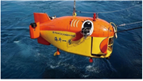
【答案】增大；不变
【分析】（1）“海斗一号”在下潜的过程中，深度增大，根据p＝ρgh可知它受到海水的压强变化情况。
（2）在上浮的过程中未漏出水面前，排开海水的体积不变，根据F_{浮}＝ρ_{液}gV_{排}可知它受到浮力的变化情况。
【解答】解：全部浸没后的“海斗一号”在下潜的过程中，深度不断增大，根据p＝ρgh可知，它受到海水的压强变大。
在上浮的过程中未漏出水面前，排开海水的体积不变，根据F_{浮}＝ρ_{液}gV_{排}可知，在海水密度不变的情况下，它受到浮力不变。
故答案为：增大；不变。
13．（2023春•嵩明县期中）如图所示A、B两容器内盛着水，水面等高，两容器间用一斜管相连，K是开关，当开关打开后，水将 不流动 （填“由A流向B”、“由B流向A”或“不流动”）；一台液压机，大小活塞的面积之比是10：1，若在小活塞上施加100N的力，则在大活塞上能产生 1000 N的力。
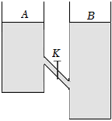
【答案】不流动；1000。
【分析】（1）上端开口，下部连的容器叫属于连通器；当连通器内装有同种液体，液体静止时液面总保持相平。
（2）帕斯卡原理：加在密闭液体上的压强，能够大小不变地由液体向各个方向传递；知道在小活塞上加的力F₂，根据p₁＝p₂和压强公式可以求在大活塞上产生的力F₁。
【解答】解：由图可知，当阀门K打开时，容器A、B的上端开口，底部连通，因此容器A、B构成了连通器。由于容器内都装有水，并且水面相平，所以打开阀门水不会流动。
由帕斯卡原理可知，大小活塞受到液体的压强相等，即p₁＝p₂，由p＝得＝，
在大活塞上能产生的力F₁＝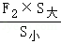＝100N×＝1000N。
故答案为：不流动；1000。

《压强和浮力》知识点专项复习（解析版）
 知识导航

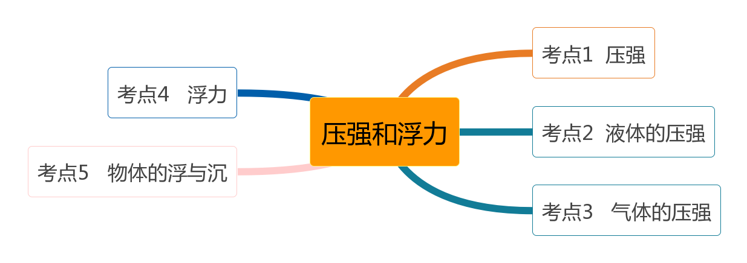
 知识点回顾

知识点1：压强
1、压强的定义及计算
（1）压强：压力的作用效果，数值上等于物体单位面积上受到的压力；
（2）压强公式：；
（3）压强p的单位是帕斯卡（简称为帕），符号是Pa。
2、减小或者增大压强的方法及其应用
减小压强方法：
（1）压力一定，增大受力面积；
（2）受力面积一定，减小压力；
（3）同时减小压力，增大受力面积．
应用：①载重卡车装有许多的车轮；②房屋建在较大的地基上；③书包带做得较宽。
增大压强方法：
（1）压力一定，减小受力面积；
（2）受力面积一定，增大压力；
（3）同时增大压力，减小受力面积．
应用：①速滑运动员的冰鞋装有冰刀；②投向靶盘的飞镖；③用力刹车。
3、压力和重力的区别
（1）压力：垂直作用在物体表面上的力叫做压力。
（2）压力产生的条件：压力是相互接触的物体因相互挤压使物体发生形变时在接触面之间产生的力。
（3）压力方向：压力的方向与受力物体的表面垂直且指向受压物体。
（4）压力作用点：压力的作用点在受压物体的表面上。
（5）辨析：重力和压力的区别
 | 重力 | 压力
定义 | 由于地球的吸引而使物体受到的力 | 垂直作用在物体表面上的力
产生原因 | 由于地球的吸引而产生 | 由于物体对物体的挤压而产生
方向 | 总是竖直向下 | 垂直于受压面且指向被压物体
作用点 | 物体的重心 | 在受压物体的表面上
施力物体 | 地球 | 对受力物体产生挤压作用的物体
联系 | 在通常情况下，静止在水平地面上的物体，其重力等于物体对地面的压力
注意点 | 压力不一定是由于物体受到重力而引起的；物体由于受到重力的作用，可以产生压力，但压力的大小不一定等于物体的重力。
（6）影响压力作用效果的因素：压力和受力面积．受力面积一定时，压力越大，压力的作用效果越明显；压力一定时，受力面积越小，压力的作用效果越明显。
4、固体压强大小的比较
固体压强的比较：
（1）准确判断压力、受力面积及其变化：固体压强的大小与压力的大小、受力面积有关。
（2）找准产生压强的压力和该压力的受力面积是关键；抓住“谁对谁的压强”，找到压力的施力物体和受力物体，以及这两个物体的接触面积就可以准确判断压力和受力面积。利用公式，采用控制变量法。
5、探究影响压力的作用效果的因素
【实验目的、原理、方法】
①实验目的：探究压力作用效果与上面因素有关；
②实验原理：；
③实验方法：控制变量法、转换法。
【实验器材】
小桌子、海绵、砝码。
【器材作用及图像】
①小桌子：实验主体；
②砝码：提供压力；
③海绵：体现压力作用效果。
【实验步骤】
步骤①如图甲，把小桌腿朝下放在泡沫塑料上；观察泡沫塑料被压下的深度；
步骤②如图乙，在桌面上放一个砝码观察泡沫塑料被压下的深度；
步骤③再把小桌翻过来，如图丙，观察泡沫塑料被压下的深度。
【实验结论及应用】
海绵被压下的深度与压力的大小和受力面积的大小有关：
①受力面积一定时，压力越大，作用效果越明显；
②压力大小一定时，受力面积越小，作用效果越明显。
知识点2：液体的压强
1、液体压强的特点
（1）液体压强产生的原因是由于液体受重力的作用，若液体在失重的情况下，将无压强可言；
（2）液体压强具有以下几个特点：
①液体除了对容器底部产生压强外，还对“限制”它流动的侧壁产生压强，固体则只对其支承面产生压强，方向总是与支承面垂直；
②在液体内部向各个方向都有压强，在同一深度向各个方向的压强都相等，同种液体，深度越深，压强越大。
（3）容器底部受到液体的压力跟液体的重力不一定相等。
2、液体压强大小比较
液体内部的压强主要与液体的密度、深度有关，比较其大小一定采取控制变量法来分析，利用公式采用密度比较法和深度比较法。
3、液体压强的计算
（1）计算液体压强的公式是p=ρgh；
（2）液体压强的大小只取决于液体的种类（即密度ρ）和深度h，而和液体的质量、体积没有直接的关系；
（3）运用液体压强的公式计算确定深度时，要注意是指液体与大气（不是与容器）的接触面向下到某处的竖直距离，不是指从容器底部向上的距离（那叫“高度”）。
4、探究液体压强的特点实验
【实验目的、方法】
①实验目的：探究影响液体内部压强的因素有哪些；
②实验方法：控制变量法。
【实验猜想】
液体内部压强可能与液体深度，液体的密度，液体重力，方向等有关。
【实验器材】
压强计；烧杯；食盐；水；刻度尺。
【器材作用及图像】
①压强计：测量液体压强；
②烧杯：盛放水；
③食盐：改变液体密度；
④水：实验对象；
⑤刻度尺：测量压强计高度差。
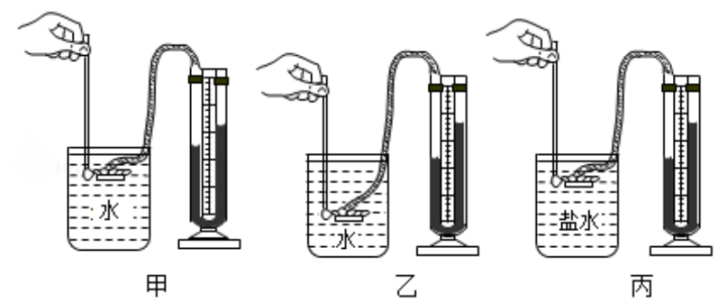
【实验步骤】
步骤①将水倒入烧杯，如图甲，控制探头在水下深度不变，调节旋钮改变探头的朝向，观察并测出U形管中液面的高度差，将数据填入表格；
步骤②如图乙，控制橡皮膜的朝向不变，改变探头浸入水中的深度，观察并测出U形管中液面的高度差，将数据填入表格；
步骤③如图丙，控制探头在水和盐水下的深度相同，观察并测出U形管中液面的高度差，将数据填入表格。
【实验结论及应用】
液体内部向各个方向都有压强，压强随液体深度的增加而增加；同种液体在同深度的各处，各个方向的压强大小相等；不同的液体，在同一深度产生的压强大小与液体的密度有关，密度越大，液体的压强越大。
知识点3：气体的压强
1、大气压强的认识
（1）大气压强：大气对浸在它里面的物体的压强叫做大气压强，简称大气压；大气压用p₀表示；
（2）产生原因：因为空气受重力作用并且具有流动性；
（3）马德堡半球实验证明了：①大气压的存在②大气压很大。
2、估测大气压值实验
【实验目的、原理、方法】
①实验目的：估算大气压强的数值；
②实验原理：；
二力平衡:活塞受到弹簧测力计拉力与大气压力处于平衡状态，这两个力是一对平衡力。
【实验器材】
注射器；弹簧测力计；细线；橡皮帽；刻度尺。
【器材作用及图像】
①注射器：实验主体；
②弹簧测力计：拉动注射器活塞；
③细线：连接器材；
④橡皮帽：封住注射器的小孔；
⑤刻度尺：测注射器针筒上有刻度部分的长度。
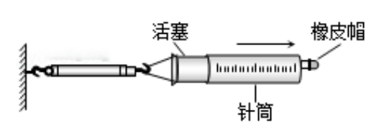
【实验步骤】
步骤①把注射器的活塞推至注射器针筒的底端，然后用橡皮帽封住注射器小孔；
步骤②用细线拴住注射器活塞颈部，使线的一端与弹簧测力计的挂钩相连，然后水平向右慢慢拉动针筒，当活塞刚开始滑动时，记下弹簧测力计的示数为F；
步骤③读出注射器针筒上有刻度部分的容积V；
步骤④用刻度尺测出注射器针筒上有刻度部分的长度L；
【实验计算方法】
①注射器近似圆柱体，由体积公式可以算出活塞的横截面积S=V/L
②根据公式p=求出大气压强。
3、气压计和抽水机
（1）气压计的种类有水银气压计及无液气压计，气压计的用途：①预测天气的变化，气压高时天气晴朗，气压降低时，将有风雨天气出现。②可测高度，每升高12米，水银柱即降低大约1毫米，因此可测山的高度及飞机在空中飞行时的高度。
（2）抽水机又名“水泵”。离心式水泵是利用大气压的作用，将水从低处提升至高处的水力机械。抽水机的原理是：先令水面上方的大气压强减小，然后水就在外界大气压的作用下，把水沿抽水机压上来。
4、大气压的特点与应用
（1）空气内部向各个方向都有压强，且空气中某点向各个方向的大气压强都相等；
（2）大气压随高度增加而减小；且大气压的值与地点、天气、季节的变化有关。一般来说，晴天大气压比阴天高，冬天比夏天高；
（3）大气压变化规律：在海拔3000米以内，每上升10米，大气压大约降低100 Pa；
（4）沸点与压强：一切液体的沸点，都是随气压减小而降低（如在海拔高的山上煮饭，煮不熟）；随气压增大而升高（如用高压锅煮饭快）；
（5）体积与压强：质量一定的气体，温度不变时，气体的体积越小压强越大；气体体积越大压强越小。
5、流体压强与流速的关系
（1）流体：流动的物体，指的是液体和气体；
（2）液体压强与流速的关系：在气体和液体中，流速越大的位置压强越小。
6、飞机升力的产生原因
（1）飞机的升力的产生：飞机的机翼通常都做成上面凸起、下面平直的形状；
（2）当飞机在机场跑道上滑行时，流过机翼上方的空气速度快、压强小，流过机翼下方的空气速度慢、压强大；
（3）机翼上下方所受的压力差形成向上的升力。
7、流体压强与流速的关系探究实验
（1）根据流体压强与流速的关系“流速大，压强小，流速小，压强大”的原理进行实验。
（2）气体、液体都可以流动，流动流体的压强大小跟流体的流速有关系的实验很多，例如：吹不散的气球
（3）实验器材：细木杆（1米长左右）1根气球2个 细线2根
（4）实验步骤：
①把两个气球充满气，用细线把气球口扎紧．
②把细杆的两端放在离地面1 米高的支撑物上，使木杆保持水平．
③用细线把两气球悬挂在木杆上，使两个气球的高度一致，相距约30厘米．（如图所示）
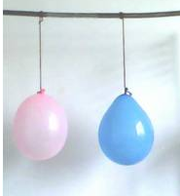
④两个气球静止时，用嘴向两气球中间吹气，两气球会相互远离吗？实验现象：气流从两气球中间流过时，两气球会相互靠近
知识点4：浮力
1、浮力产生的原因
（1）浮力：浸在液体或气体里的物体受到液体或气体竖直向上的托力叫做浮力；
（2）浮力的产生原因：物体下表面受到向上的压力大于物体上表面受到的向下的压力；
（3）浮力方向：竖直向上，施力物体是液（气）体。
2、探究影响浮力大小因素的实验
【实验目的、原理、方法】
①实验目的：探究影响浮力大小的因素；
②实验原理：F_{浮}=G-F_{读}；
③实验方法：称重法、控制变量法。
【实验器材】
弹簧测力计、水、盐水、细线、烧杯、小石块。
【器材作用】
①弹簧测力计：测量拉力；
②细线：连接实验器材；
③小石块、金属块：实验对象；
④水、盐水：改变液体密度；
⑤烧杯：盛装液体。
【实验步骤】
步骤①用弹簧测力计测量石块在空气中的重力；
步骤②把石块慢慢浸入水中，直至石块完全没入水中，并观察弹簧测力计读数变化；
步骤③把水换成盐水，重复步骤②；
步骤④把小石块换成金属块重复上面三个步骤；
步骤⑤记录数据，整理器材。
【实验结论及应用】
（1）浮力大小跟浸入液体（水）中的体积有关；
（2）浸入液体中的体积一定时，浮力大小跟物体所在深度无关；
（3）比较步骤二、三可知，浸入液体中的体积一定时，浮力大小跟液体密度有关，密度大的浮力大。
3、阿基米德原理及应用
（1） 阿基米德原理：浸入液体里的物体受到向上的浮力，浮力的大小等于它排开的液体受到的重力；
（2）公式表示：；
（3）液体对物体的浮力与液体的密度和物体排开液体的体积有关，而与物体的质量、体积、重力、形状 、浸没的深度等均无关
（4）适用条件：液体（或气体）。
4、浮力大小的计算
浮力大小的计算方法：
（1）两次称量求差法 F_{浮}=F₁-F₂
（2）二力平衡法 F_{浮}=G_{物}
（3）阿基米德原理法 F_{浮}=G_{排}。
知识点5：物体的浮与沉
1、浮力的利用
（1）调节浮力的大小：采用“空心”增大体积，从而增大浮力，使物体能漂浮在液面上；
（2）轮船采用了把它做成空心的办法，使它能够排开更多的水，增大浮力，使轮船能漂浮在水面上；
（3）潜水艇：潜水艇的下潜和上浮是靠改变自身重来实现的；
（4）气球和气艇：气球和飞艇，体内充有密度小于空气的气体（氢气、氦气、热空气），从浮力与重力的大小关系来解释气球升空；
（5）密度计是利用物体浮在液面的条件来工作的。
汤圆刚放入水中时，汤圆受到的浮力小于重力；汤圆煮熟时，它的体积增大，浮力也随之增大。
2、物体的浮沉条件及其应用
（1）前提条件：物体浸没在液体中，且只受浮力和重力。
（2）在重力和浮力的作用下，若物体静止在液面上，并有一部分露出液面这种状态称为漂浮；若物体浸没在液体中，处于静止状态则称为悬浮。
（3）物体在液体中的浮沉条件
上浮：F_{浮}＞G 悬浮：F_{浮}=G 漂浮：F_{浮}=G
下沉：F_{浮}＜G 沉底：F_{浮}+N=G
（4）如果被研究的物体的平均密度可以知道，则物体的浮沉条件可变成以下形式：①ρ_{物}＜ρ_{液}，上浮 ②ρ_{物}=ρ_{液}，悬浮 ③ρ_{物}＞ρ_{液}，下沉；
（5）冰或冰中含有木块、蜡块等密度小于水的物体，冰化为水后液面不变；冰中含有铁块、石块等密大于水的物体，冰化为水后液面下降。
❈漂浮问题的几个规律：
规律1：物体漂浮在液体中，所受的浮力等于它受的重力；
规律2：同一物体在不同液体里漂浮，所受浮力相同；
规律3：同一物体在不同液体里漂浮，在密度大的液体里浸入的体积小；
规律4：漂浮物体浸入液体的体积是它总体积的几分之几，物体密度就是液体密度的几分之几；
规律5：将漂浮物体全部浸入液体里，需加的竖直向下的外力，外力等于液体对物体增大的浮力。
3、帕斯卡原理及其应用
（1）帕斯卡定律：帕斯卡大小不变地由液体向各个方向传递。大小根据静压力基本方程（p=p₀+ρgh），盛放在密闭容器内的液体，其外加压强p₀发生变化时，只要液体仍保持其原来的静止状态不变，液体中任一点的压强均将发生同样大小的变化。在密闭容器内，施加于静止液体上的压强将以等值同时传到各点。这就是帕斯卡原理，或称静压传递原理。
（2）应用：万吨水压机、千斤顶，液压机等。

